設定方法

1. Processingのインストール
   1. <https://processing.org/download/>　にアクセス
   2. no donation　をチェックし「Download」をクリック
   3. 3.1.1の下の使用するOSをクリックするとProcessingのダウンロードが始まります．
   4. ダウンロードしたファイルを展開してください．詳しくはGoogle 等で「Processing インストール」として検索していただけると細かい手順を説明したページを見つけることができるかとおもいます．
2. ゲームプログラムの実行
   1. フォルダ「korokoro」のなかの「korokoro.pde」をクリックすると，先日作製していただいたプログラムが開き，再生ボタンで実行できます．
   2. コントローラーがなくても，矢印キーでボールを移動できるようになっています．
3. Arduinoと電子部品の入手
   1. Arduinoとブレッドボードは別々に購入することもできますが，以下のキットを購入されると手軽です．

Arduinoをはじめようキット　（4,320円）

http://www.amazon.co.jp/dp/B0025Y6C5G/ref=pd_lpo_sbs_dp_ss_3?pf_rd_p=187205609&pf_rd_s=lpo-top-stripe&pf_rd_t=201&pf_rd_i=B008PQEWIW&pf_rd_m=AN1VRQENFRJN5&pf_rd_r=08FY17R4X81JFK9T0CTY

* 1. 加速度センサは上記のキットとは別に購入する必要があります．

３軸加速度センサモジュール　ＫＸＲ９４－２０５０（850円）

<http://akizukidenshi.com/catalog/g/gM-05153/>

1. Arduinoへのプログラムの書き込み
   1. Arduinoプログラム書き込み用のソフト(IDE)をダウンロード

<http://www.arduino.cc/en/Main/Software>

にアクセスし，使用するOS用のIDEをダウンロード

ダウンロード画面ではJUST DOWNLOADをクリックすればいいです．

* 1. ダウンロードしたプログラムをインストールしてください．
  2. フォルダ「send_data」内の「send_data.ino」をダブルクリックしてください．
  3. Arduinoをコンピュータに接続し，send_data.inoをArduinoに書き込んでください．この手順は多少複雑なので，以下のサイトなどで勉強していただくことをおすすめします．

<http://dotinstall.com/lessons/basic_arduino>

1. 電子回路の組み立て
   1. 電子回路を組み立ててください．配線図は以下のとおりです．加速度センサのピンに番号がふられていることに注意してください．

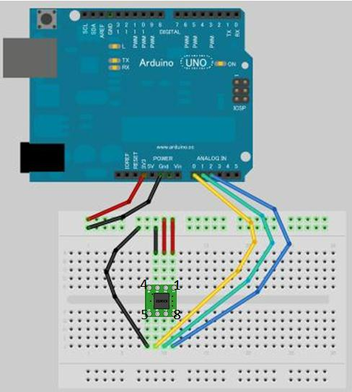

1. ご質問がございましたら以下までお問い合わせください

牛尼　剛聡(うしあま　たけとし)

email: ushiama@design.kyushu-u.ac.jp